PLAN DE CLASE – 29 de mayo

- Estar pendiente del correo por si alguien deja su plaza y/u otra persona quiere venir a la sesión del miércoles.

- Recordar: Namensschilder y *para los nuevos*: preguntar quiénes son y por qué quieren aprender español.

- “Contar” cuántos somos en clase practicar números (del 1 al 30

- REPASO: Caja misteriosa (mystery box)

- Vocabulario de las profesiones y práctica:

- Unidad 2 – audio 9 página 17 (2 veces – 1 sin texto y otra con)
- Página 21 ejs 1 y 2 (relacionar, pero sobre todo ver vocabulario)

- Luego vídeo sobre Argentina (descargado) y seguimos con ‘texto Argentina audio y ejs verbos’ (pg 23 1a/b/c – audio 29)

- Ejercicios 15 + 16 – verbos

YO | TÚ | ÉL/ELLA/USTED | NOSOTROS/AS | VOSOTROS/AS | ELLOS/AS - USTEDES

- Frases (ej16) – AUDIO 118:
  - 1) ¿Habláis alemán? Yo sí, pero ella no
  - 2) ¿Dónde viven ustedes? En Granada
  - 3) ¿Estudiáis español en el instituto? No, estudian inglés
  - 4) Roberto, tú trabajas en un hotel, ¿no? Sí, en el “Astoria”

- GRAMÁTICA – SEMIRREGULARES (libro – PDF), dejar solas hacerlo y explicar un poco (¿?)
- JUEGO NOMBRES EN ESPAÑOL Y DIMINUTIVOS (KOSENAMEN?)

- KULTUR-EMPFEHLUNGEN DER WOCHE?

LA SEMANA PASADA / LETZTE WOCHE:

¿Puedes deletrear…  tu / su nombre, por favor? | ¿Cómo se escribe…  tu apellido?
[Kannst du bitte mal deinen -seinen / ihren Name buchstabieren?] | [Wie schreibt man deinen Nachname?]

¿Cómo se pronuncia…?

[Wie spricht man… aus?]

VERBOS REGULARES (regelmäßige Verben)
Personalpronomen |  | -ar | -er | -ir
 |  | hablar  (sprechen/reden) | aprender  (lernen) | vivir  (leben/wohnen)
1ª persona singular | yo  (ich) | hablo | aprendo | vivo
2ª persona singular | tú  (du) | hablas | aprendes | vives
3ª persona singular | él/ella/  usted  (er/sie/Sie (sg.)) | habla | aprende | vive
1ª persona plural | nosotros/  nosotras  (wir – m/w) | hablamos | aprendemos | vivimos
2ª persona plural | vosotros/  vosotras  (ihr – m/w) | habláis | aprendéis | vivís
3ª persona plural | ellos/ellas/  ustedes  (sie – m/w // Sie (pl.)) | hablan | aprenden | viven

VERBOS IRREGULARES (unregelmäßige Verben)
 | ser  (sein) | estar  (sein/sich befinden)
(yo) | soy | estoy
(tú) | eres | estás
(él/ella/usted) | es | está
(nosotros/as) | somos | estamos
(vosotros/as) | sois | estáis
(ellos/ellas/ustedes) | son | están

…

- ¿Explicación formas yo/tu/él-ella con diferentes verbos: regulares (-ar/-er/-ir + ser/estar) + (sem)irregulares como ‘tener’? *REUTILIZAR JUEGO DE PAREJAS* + ¿cuándo/cómo meter personas del plural: nosotros/vosotros/ellos-as? PUEDE SER QUE CON PPT; primero singular y ya a mediados/final de clase volvemos para ampliar a las del plural

(CLASE ANTERIOR – MIRAR SI HAY QUE REPETIR ALGO)

EL SUSTANTIVO (das Nomen/Substantiv)

ARTÍCULO DEFINIDO (bestimmte Artikel)
el chico | la chica
los chicos | las chicas

ARTÍCULO INDEFINIDO (unbestimmte Artikel)
un amigo | una amiga
unos amigos | unas amigas
- (unos / unas = einige)

- Nomen, die auf -o enden, sind in der Regel männlich/maskulin
- Nomen die auf -a enden, sind in der Regel weiblich/feminin

ABER... ¡Ojo! (Vorsicht! – wortwörtlich: Auge!)
Ausnahmen
- Bei Nomen, die nicht auf -o/-a enden, muss das Geschlecht gelernt werden:
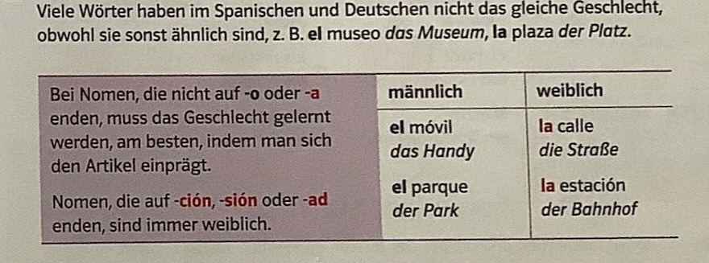
2) Nomen aus altgriechischer Herkunft oder Abkürzungen

EL día | EL problema | EL trauma | LA radio | LA bici | LA foto
(radiodifusión) (bicicleta) (fotografía)

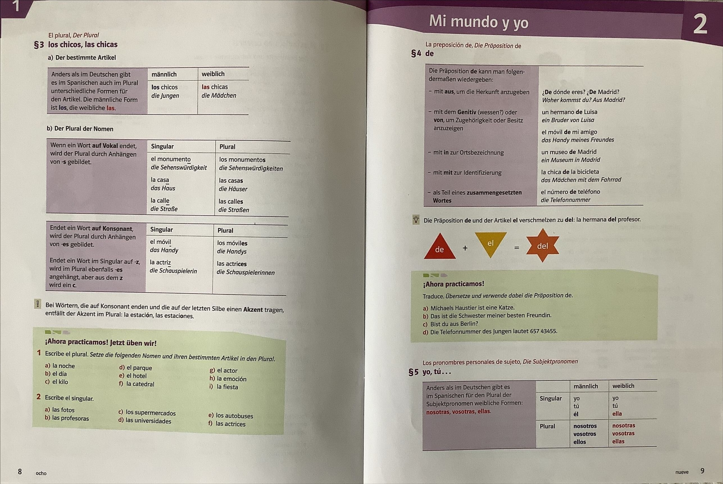
PLURAL DER NOMEN

